GALERIE KASHYA HILDEBRAND NEW YORK ZURICH

Presseinformation

Zürich, den 14. Juni 2006

DAVID FOKOS – Photography
28. Juni 2006 – 29. Juli 2006

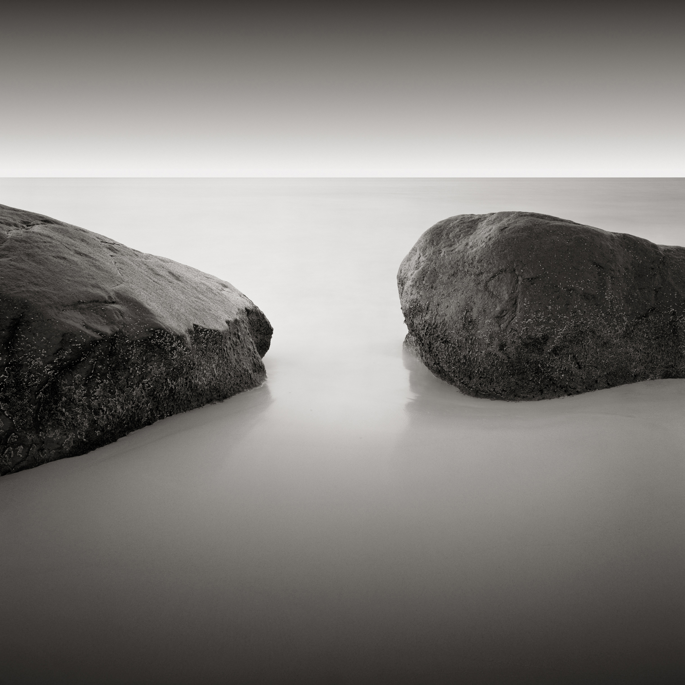

Abb. Two Rocks, Chilmark, Massachusetts, 1995 Abb. East Chop Poles, Oak Bluffs, Massachusetts, 1996

Atemberaubende Einfachheit und schlichte Eleganz kennzeichnen die grossformatigen Schwarzweissfotografien von David Fokos, welche in der Galerie Kashya Hildebrand zum ersten Mal in einer Einzelausstellung in Europa zu sehen sind.
Seit fünfundzwanzig Jahren beschäftigt sich der amerikanische Fotokünstler mit den Phänomen der menschlichen Wahrnehmung und der Zeit. Mit seiner Kamera, respektive mittels langer Belichtungszeiten überwindet er die zeitgebundene Momenthaftigkeit, die normalerweise unser Auge und damit unser Sehen prägt. Es entstehen Bilder, die losgelöst sind von zeitlicher Dimension und damit vom „visuellen Lärm des Alltags“ wie es Fokos nennt. Zurück bleiben Formen, die mit den Begriffen von Wahrheit und Wirklichkeit spielen und letztlich unsere subjektive als auch objektive Sichtweise der Welt wieder in Einklang bringen.
Zu den bevorzugten Motiven im Werk des Künstlers zählen Meereslandschaften. Augenfällig ist, dass sich die Waagrechte fast in jeder Bildkomposition zu einem dominierenden Faktor erhebt. Folglich ist es der Horizont, welcher Leitfigur und Klammer ist, in die Fokos seine Bildelemente einfügt. Diese erscheinen in ihrer geometrischen Essenz, doch Fokos unterbricht die strenge Geometrie immer wieder mittels sanften Kurven und organischen Linien. Durch den Verzicht auf Farbe und in Folge der glatt wirkenden Wasseroberflächen kreiert Fokos Räume von wohltuender Stille. Sie eröffnen dem Betrachter eine visuelle Zufluchtsstätte in nuancierten Grauwerten. In der Hektik des Alltags sind die minimalistischen Landschaften von David Fokos willkommene Momente der Kontemplation – sie erlauben uns Atem zu holen und laden zum Verweilen ein.
David Fokos sagt von seiner ersten Fotografie: „Es gab kein eigentliches reales Thema, es was das Bild eines Gefühls.“ Damit versinnbildlicht er die vom Fotografen Alfred Stieglitz formulierte Maxime, derzufolge der Gefühlsaspekt die Kunstfotografie von der normalen Dokumentation unterscheidet: „Das Ziel der künstlerischen Fotografie ist es Bilder zu machen, die enthüllen was wir sehen und fühlen.“

Vernissage in Anwesenheit des Künstlers:

Mittwoch, 28. Juni 2006, 18–20 Uhr
Anmeldungen bitte an info@kashyahildebrand.org
Ausstellung: 29. Juni 2006 – 29. Juli 2006
Öffnungszeiten: Montag bis Freitag 11–18.30 Uhr, Samstag 12–16 Uhr oder nach Vereinbarung

* * *

Kontakt für weitere Informationen oder zusätzliches Bildmaterial:

Kashya Hildebrand (Englisch) oder Maya Huber (Deutsch)
Galerie Kashya Hildebrand, Talstrasse 58, 8001 Zürich, Tel: 044 210 02 02, Fax: 044 210 02 15
info@kashyahildebrand.org, www.kashyahildebrand.org
für Publikationen können Pressetext und Bilder unter:
http://www.kashyahildebrand.org/zurich/press/fokos/index.html direkt heruntergeladen werden.

Nächste Zürcher Ausstellung:
Andrei Molodkin – Sweet Crude Eternity / 24. August - 30. September 2006

